**HX2846** *Scheda creata il 26 gennaio 2025*

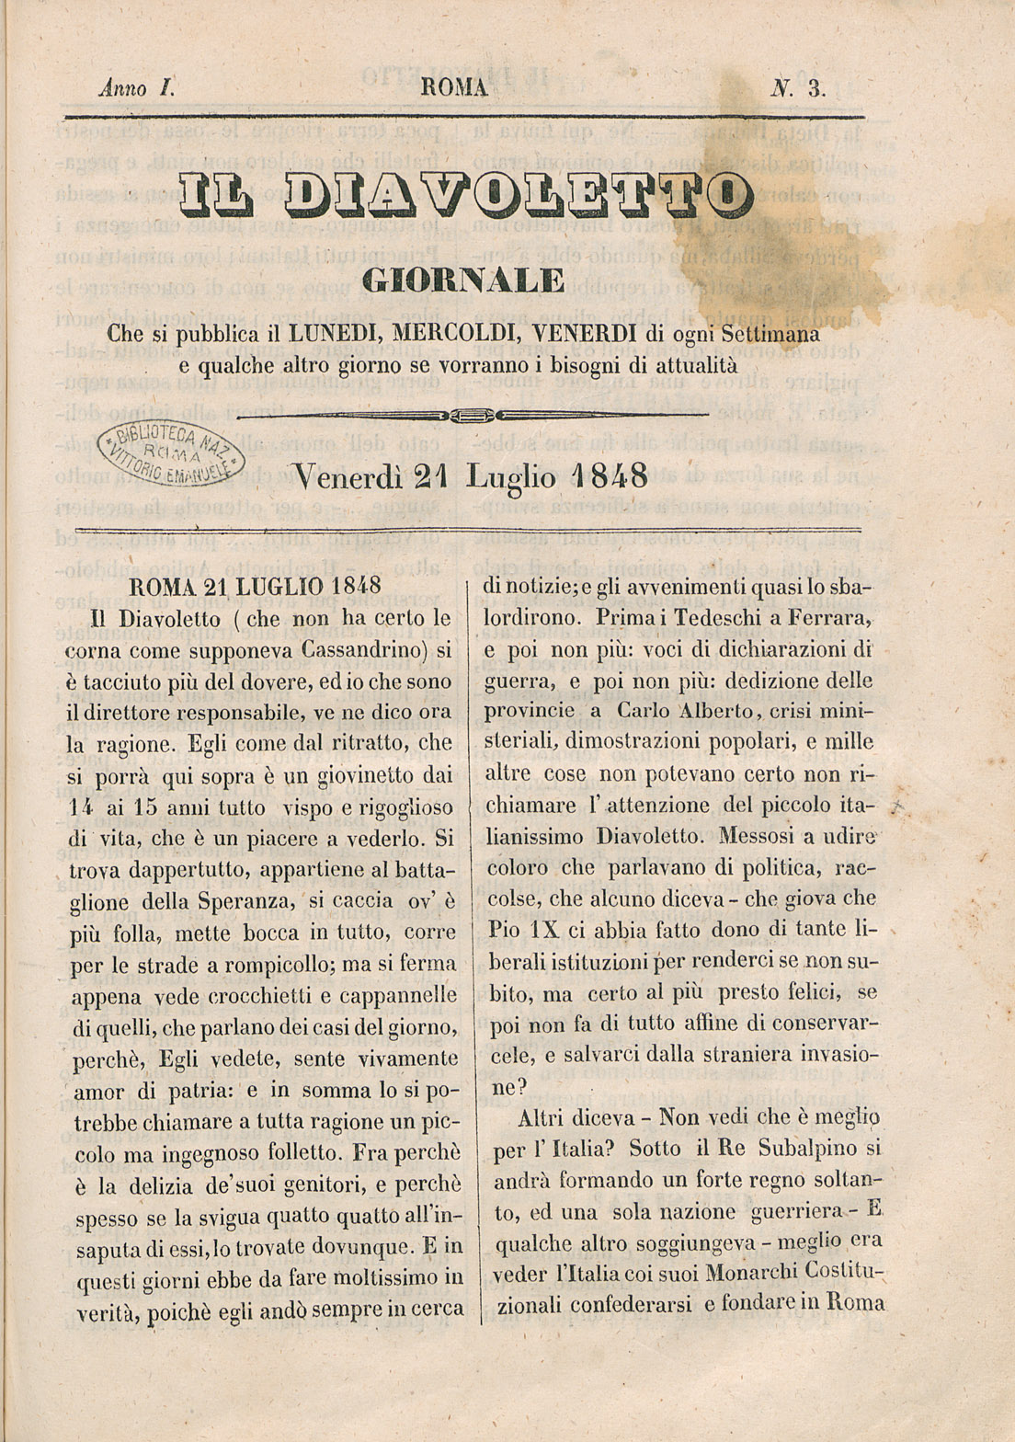

**Descrizione bibliografica**

Il **\*diavoletto.** - Anno 1, n. 1 (14 luglio 1848)-anno 1, n. 3 (21 luglio 1848). - Roma : tip. f.lli Pallotta. - 1 volume ; 28 cm. ((Trisettimanale. - RML0027546

Soggetto: Roma - 1948

**Copia digitale** a: <http://www.internetculturale.it/it/913/emeroteca-digitale-italiana/periodic/testata/7609>